Тема Недели №35
В деревне и на даче
(с 18.05.2020 – 22.05.2020г).

Цель: Обогащать представления детей о жизни за городом, на даче или в деревне.
Утренняя гимнастика
http://dou8.edu-nv.ru/svedeniya-ob-obrazovatelnoj-organizatsii/938-dokumenty/6328-stranichka-instruktora-po-sportu
ОД: Лепка

Тема: «На деревьях я живу, листья сочные жую»
Цель: Совершенствовать умения раскатывать пластилин в шар, слегка расплющивать его, соединять несколько деталей; учить лепить гусеницу, делить пластилин на несколько равных частей.
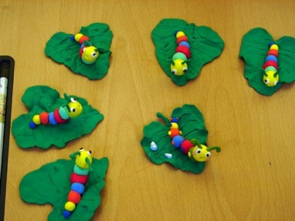
ОД: Физическое развитие.
http://dou8.edu-nv.ru/svedeniya-ob-obrazovatelnoj-organizatsii/938-dokumenty/6328-stranichka-instruktora-po-sportu

